Тема занятия: Современные тенденции процесса цифровизации а Казахстане. Портал электронного правительства.
Беседа о программе.

Человечество живет в эпоху безграничных возможностей. В этом контексте перемены по праву считаются неотъемлемой частью развития отдельного человека, общества и даже государства.

Мир не стоит на месте и меняется со скоростью света, а этот мобильный телефон, что в ваших руках – продукт технологического развития. Какие же требования выдвигает мировое сообщество сегодня? На повестке дня концепция всеобщей цифровизации. Чем скорее государства и отдельные люди поймут необходимость и пользу этого процесса, тем быстрее смогут использовать современные блага, не растрачивая одну из самых ценных вещей – свое время.
Цифровые технологии все активнее входят в нашу жизнь. Некоторые и вовсе не представляют себя без новомодных изобретений или возможности мгновенно получить информацию. И сотовый телефон, когда-то считавшийся роскошью, сегодня всего лишь средство общения.

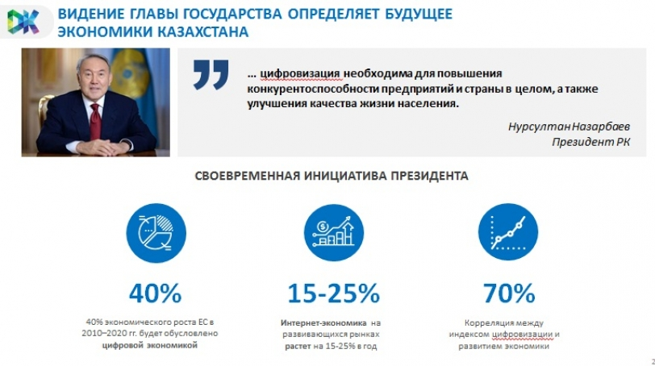

Цифровизация – это не цель, это средство достижения абсолютного преимущества Казахстана. Без этого уважающая себя страна не может жить нормально. Не будем выигрывать конкуренцию - отстанем и будем глотать пыль от впереди идущих государств. Получить резкий рост прибыли, производительность и капитализацию - вот в чем дело. Вот это дает цифровая экономика. У казахстанского Правительства есть видение будущего страны в области цифровизации. Разработана специальная программа. Цифровые решения будут внедряться в энергетику, недропользование. Особый упор - на промышленность, АПК, логистику.
Архитектура программы цифровой трансформации предполагает создание широкой экосистемы изменений. Она базируется на 4-х основах: это цифровизация базовых отраслей экономики, развитие мобильного государства, формирование креативного общества, создание новой инфраструктуры, необходимой для цифровой трансформации страны
Западные эксперты утверждают, цифровые технологии - это новая нефть. Государства, в которых они развиты, становятся богаче. У Казахстана в ближайшие 10 лет есть шанс войти в число 30-ти развитых стран по уровню цифровизации, считают аналитики. Конечная цель - общество будущего, в котором машины выполняют рутинную работу, а люди занимаются созиданием.
Курс на цифровизацию значительно облегчит жизнь населения Казахстана. Уже сегодня мы можем приобретать какие-либо товары или услуги в режиме онлайн. Пользуемся средствами навигации, чтобы подобрать подходящий маршрут. Человек может зарегистрировать свой бизнес в течение часа вместо 30 дней. В недалеком будущем очереди в больницах и затяжное оформление разного рода документов, как и малоэффективное развитие отраслей экономик государств останутся в прошлом. Ярким примером тому является опыт стран, чьим стратегическим приоритетом считается цифровизация.
Например, одним из шагов на пути построения успешного общества в Сингапуре стала цифровая трансформация экономики. Цифровой грамотности там обучают с детского сада. Прогнозируется, что к 2050 году 50% транспорта в стране будет электрическим. На сегодняшний день там уже используют беспилотное такси.
Германия также активно поддерживает и осуществляет цифровые преобразования. С этой целью правительство страны инициировало «Цифровую повестку дня», включающую в себя семь направлений деятельности. Повестка охватывает все сферы жизни общества: начиная от государственного управления, экономики, культуры, образования и заканчивая наукой. При этом цифровые преобразования понимаются не как чисто технологический, а как общественный процесс, затрагивающий вопросы свободы и демократии.
Правительство Австралии заинтересовано в развитии технологии блокчейн, как для цифровых валют, так и для других приложений. В рамках австралийского законопроекта «Стратегия цифровой экономики» предусмотрено прекращение «двойного налогообложения» в отношении цифровых валют.
Малайзия, в свою очередь, запустила наземное эфирное цифровое телевидение. В рамках глобального процесса цифровизации страна планомерно переходит от устаревшего аналогового вещания к технологии DTT.
Так, последние годы стали настоящим бумом технологических инноваций. Сегодня более 15 стран мира реализуют национальные программы цифровизации. Среди них Дания, Норвегия, Великобритания, Канада, Германия, Саудовская Аравия, Индия, Россия, Китай, Южная Корея, Малайзия, Сингапур, Австралия и Новая Зеландия. Стоит отметить, что Казахстан также входит в их число.
Уже с начала 2018 года в стране приступили к реализации государственной программы «Цифровой Казахстан». Правительством были поставлены задачи по пяти ключевым направлениям.

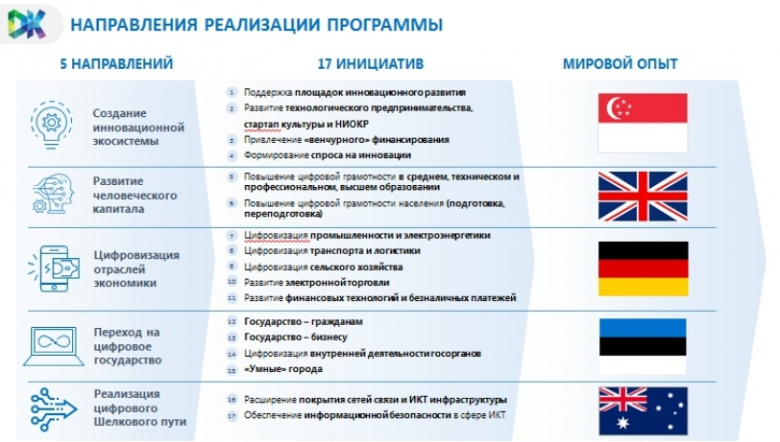

Рассмотрим каждое из них подробнее.
- «Цифровизация отраслей экономики» подразумевает качественное преобразование традиционных отраслей экономики РК с использованием прорывных технологий и возможностей. Как следствие, ожидается повышение производительности труда и рост капитализации.
Так, к 2022 году появятся конкурентоспособные экспортные производства в приоритетных отраслях, вырастит объем местной электронной торговли, а доля теневой экономики снизится до уровня ТОП-30 стран мира.
Например, качественная транспортная и логистическая инфраструктура предполагает внедрение искусственного интеллекта на автодорогах. Также будут функционировать системы взвешивания в движении и взимания платы на дорожных участках. Все это поможет увеличить объем транзитных грузоперевозок и повысит качество услуг для всех участников процесса.
Приоритетными для оцифровки отраслями в Казахстане также являются добывающая и обрабатывающая промышленность, энергетика и агропромышленный комплекс. Особое внимание уделяется развитию электронной торговли посредством безналичных платежей.
- «Переход на цифровое государство» предполагает для граждан и бизнеса предоставление открытых, прозрачных и удобных возможностей, доступных в любое время в режиме «онлайн». Ожидается, что к 2022 году доля госуслуг, полученных в электронном виде, повысится до 80%, а крупные казахстанские города перейдут на концепцию «Smart City».
В рамках инициативы «Государство – гражданам», предусмотрено сокращение бумажного документооборота и истребования справок.
Инициатива «Государство – бизнесу» предполагает создание «Единого окна», которое избавит бизнес от необходимости предоставлять в таможню документы на бумажных носителях. Ожидается использование предпринимателями электронных счетов-фактур с применением технологии Блокчейн.
- «Реализация цифрового Шелкового пути» обеспечит скоростной и безопасный доступ в интернет, а также качественное покрытие мобильной связью всей территории страны.
В рамках усиления кибербезопасности будут созданы инновационные лаборатории для анализа Big Data, вредоносного кода и киберинцидентов.
- «Развитие человеческого капитала» заключает в себе процесс повышения цифровой грамотности населения и развитие новых компетенций. Это станет возможным благодаря инновациям в образовании. В связи с этим, акцент будет сделан на развитие креативного и критического мышления, а также на использование современных образовательных технологий в процессе учебы.
Внедрение в вузы новых специальностей (наука о данных, искусственный интеллект, облачные вычисления и др.), открытие ИКТ-кафедр вузов на базе производств, проведение обучения базовым и профессиональным цифровым навыкам – это и многое другое качественно отразится на создании креативного общества и его переходе к новым реалиям.
- «Создание инновационной экосистемы» предполагает развитие технологического предпринимательства с устойчивыми связями между бизнесом, научной сферой и государством. В этом контексте, внедрение инноваций в производство считается крайне важным и необходимым.
Например, к 2022 году ожидается появление большого количества казахстанских технологических компаний со своими «историями успеха».
Подводя итоги можно отметить, что реализация Государственной программы "Цифровой Казахстан" пяти основных направлений программы, призваны ускорить темпы развития казахстанской экономики, повысить качество жизни граждан и упростить отношения между населением и государством, бизнесом и государством.
«Цифровой Казахстан» – это стратегическое направление развития страны, а не одна из краткосрочных задач. Потребуется время для того, чтобы прийти к обозначенным в госпрограмме горизонтам. В этом контексте, цифровизация – глобальный тренд, который не должен восприниматься как угроза. Этот глобальный и неотвратимый процесс следует воспринимать как необходимость не только с точки зрения внедрения технологий, но и с позиции его использования в межкультурном и межгосударственном диалоге.
В эпоху стремительных перемен конкурентоспособность той или иной страны определяют люди, кадры, будущие поколения. Глава государства также отметил этот факт в своем Послании.
«Ключевым приоритетом образовательных программ должно стать развитие способности к постоянной адаптации к изменениям и усвоению новых знаний», – подчеркнул он.
Таким образом, сегодня в Казахстане, как и во всем мире, на повестке дня – цифровизация. Это не значит, что страна в самом начале пути.
Так, в 2006 году впервые ввели всем известный портал «электронного правительства». Сегодня пользователями портала являются более 6 млн. человек.
С 2010 года государственные закупки начинают производиться через портал Goszakup.gov.kz в режиме реального времени. Это обеспечивает прозрачность процесса и эффективность использования бюджетных средств.
Возможность перечислять средства для оплаты 120 видов налогов, госпошлин, штрафов, а также коммунальных услуг и мобильной связи казахстанцы имеют с 2011 года, а с 2012 могут получать все виды лицензий и разрешительных документов в режиме онлайн на портале Elicense.kz.
Также, функционирующие сегодня е-Судебный кабинет, e-Здравоохранение, «Открытое Правительство» – рассматриваются как логические и системные шаги по пути цифровой трансформации.
Несомненно, основные результаты придутся на следующие десятилетия, когда цифровой сектор будет сформирован как новая отрасль экономики, но уже сегодня казахстанцы стали частью глобального процесса, несущего в себе безграничные возможности. И по мере того, как технологии сегодня занимают все более важную часть в повседневной жизни, начинает расти и важность доверия к цифровой среде.

Домашнее задание: Подробный конспект

